Zmiany wersja 4.17B

- Dodano możliwość umieszczenia danych o współmałżonku w raporcie G21 przy rejestracji wniosku oraz www raportu gdzie znajduje się raport udostępniony przez firmę.

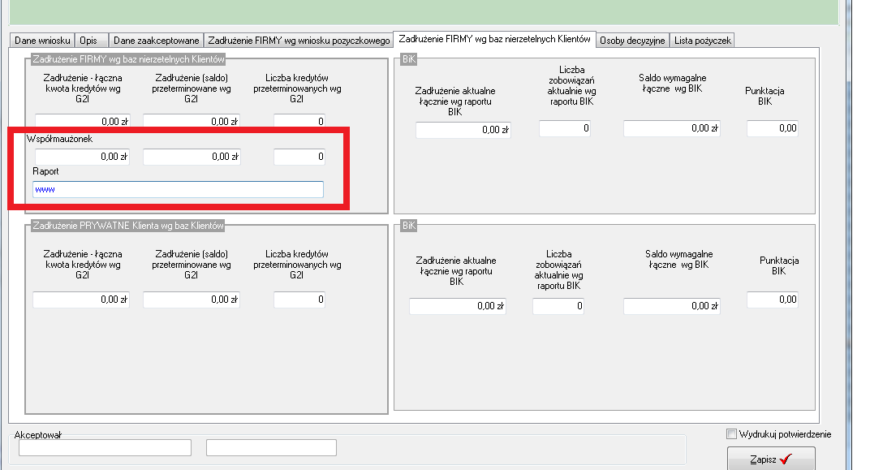
- Dodano odmianę słów przez przypadki.

Aby użyć znacznika z odmianą słów należy posłużyć się odpowiednią składnią:

Deklinacja | Znaczenie
[MN-1-Kowalski]  [MN-1-<IMIE>] | Pierwsze dwa znaki znacznika to przypadek słowa  MN – mianownik  DP – Dopełniacz  CL – Celownik  BR – Biernik  ND – Narzędnik  MC – Miejscownik  WO – Wołacz  Po myślniku mamy sposób wyświetlania słowa:  - - małe litery,  - – pierwsza duża litera  - – wszystkie duże litery  Na końcu podajemy słowo, które chcemy odmienić w tym przypadku Kowalski  Gdy chcemy odmienić słowo zaciągane z systemu (znacznika) wstawiamy go nawiasach ostrych < >

Każde nowe słowo które ulega odmianie jest pobierane z serwera i zapisywane automatycznie do bazy danych.
Możemy przeglądać/dodawać wszystkie słowa zapisane w bazie jak również ich przypadki. Możemy tu dowolnie edytować deklinację.
Aby wejść w deklinację słów wchodzimy w menu BazaKonfiguracjaDeklinacja słów

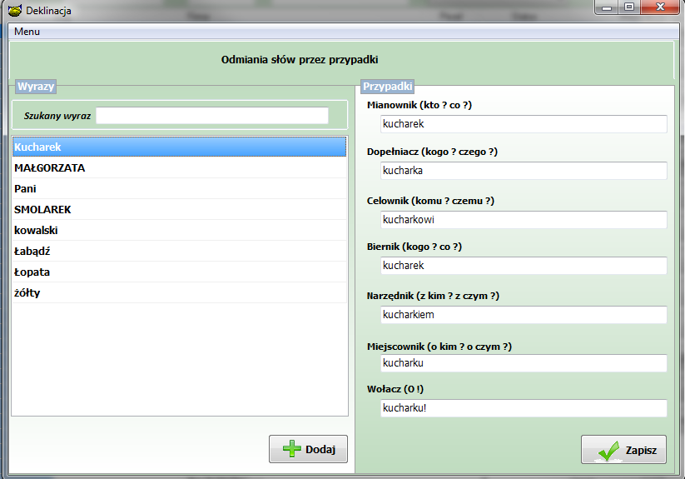

Do takiej bazy słów możemy również dodać ręcznie słowa poprzez przycisk „Dodaj”. Wprowadzone słowo zostaje zapisane wraz z domyślną deklinacją którą można edytować

- W Liście zdarzeń windykacyjnych dodano dwie opcje ułatwiające tworzenie listy
- Zaczytaj og. liste – opcja przydatna w momencie tworzenia modyfikowania listy osobno dla produktu lub umowy.
- Popraw kolejność – system porządkuje kolejność (Lp) dla danej listy zdarzeń

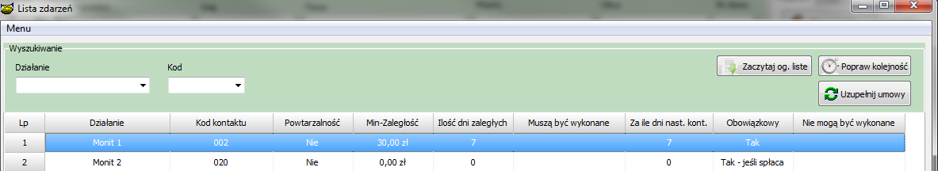

- Umożliwiono eksport faktur z systemu PBaza do systemu FK OPITMA aby uruchomić eksport faktur należy wejść do opcji „Baza->Konfiguracja -> system” następnie należy wybrać parametr „Program FK współpracujący z PBazą’

Eksport faktur odbywa się z poziomu modułu Rejestr VAT w tym celu należy
- Wybrać okres dla którego będziemy eksportowali faktury
- Nacisnąć prawy klawisz myszki na fakturach wybrać opcję „Eksport do FK -> Eksport klientów” zaczytać klientów do OPTIMA
- Nacisnąć prawy klawisz myszki na fakturze i wybrać opcję „Eksport do FK -> Eksport faktur” w wersji 4.17B faktury eksportowane są pojedynczo.

W drożenie eksportu danych do OPTIMY wymaga współpracy z ANBUD i opiekunem OPTIMY konieczna jest ustawienie danych w OPTIMIE przed eksportem

- Zmiana w wypowiedzeniu umowy dla terminarzy sztywnych z obsługą w domu. Od wersji 4.17B system w definicji każdego produktu można ustawić co system ma zrobić z obsługą w domu należną w przyszłości domyślnie ustawiono „Umorzyć” . Uwaga po wgraniu i instalacji wersji ustawić sprawdzić i ewentualnie ustawić parametr.

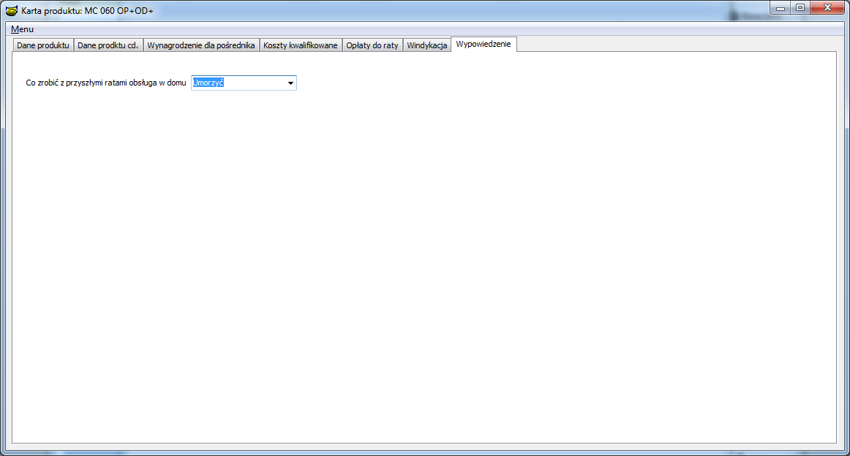

Informacja do instalacji wersji

1. Wykonać kopię bazy !
2. Zamienić plik pbaza.exe na aktualny
3. Wykonać instalacje bazy danych opcja Baza->Instalacja wersji

